SOLUCIONES DE LAS ACTIVIDADES DE MATEMÁTICAS 6º.
Libro tercer trimestre VicensVives, tema 11.
Páginas 162 y 163: unidades de volumen

14. Cada cubo mide 1 cm³ de volumen. Cuenta cuántos cubos hay en la figura A y utilízalo para calcular el volumen de la figura B:
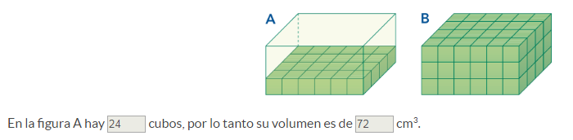
A → 4 x 6 = 24 cubos → 24 x 1 cm³ = 24 cm³
B → 24 x 3 = 72 cm³

15. Si cada cubo mide un m³ , ¿cuál es el volumen de cada figura?

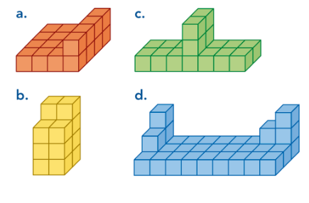
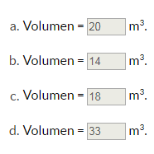
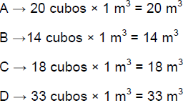

18. Copia y completa estas tablas en el cuaderno:

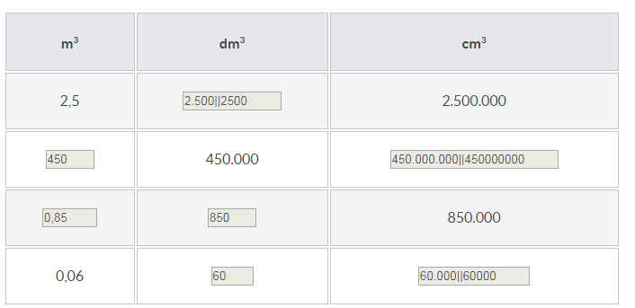
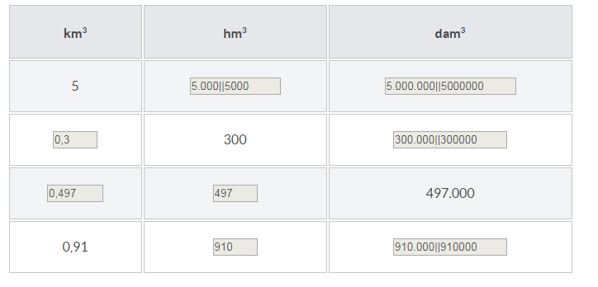

19. Copia y completa en el cuaderno:

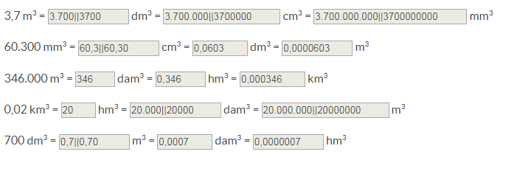

SOLUCIONES DE LAS ACTIVIDADES DE MATEMÁTICAS 6º.
Libro tercer trimestre VicensVives, tema 11.
Páginas 164: relación entre volumen y capacidad

22. Completa estas igualdades en el cuaderno:

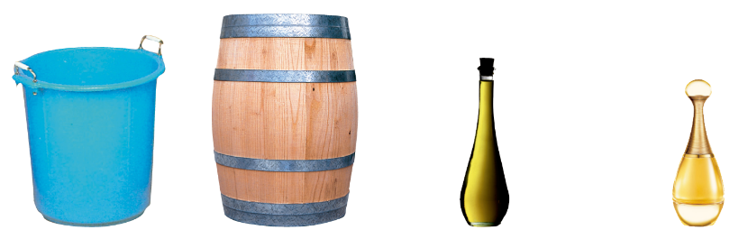
23. Copia y completa en el cuaderno:
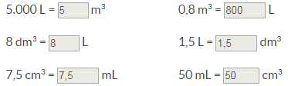

24. Completa las igualdades siguientes en el cuaderno:
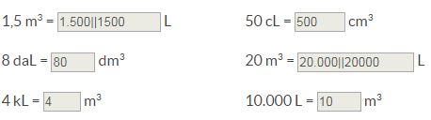
25. Una familia consume 400 L de agua al día. Si cada metro cúbico cuesta 1,7 €, ¿cuánto cuesta el agua consumida durante un trimestre? (Recuerda que un trimestre son 90 días)

400 L = 0,4 m³
Consume 1,7 € x 0,4 m³ = 0,68 € al día
90 días x 0,68 € = 61,2 € al trimestre.

SOLUCIONES DE LAS ACTIVIDADES DE MATEMÁTICAS 6º.
Libro tercer trimestre VicensVives, tema 11
Página 165: cambios de unidades

28. Expresa las medidas siguientes en la unidad que se indica:
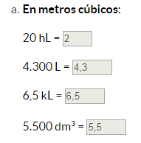
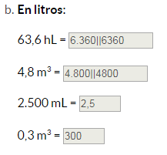
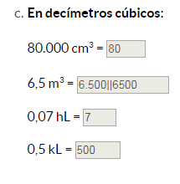
29. Copia y completa en el cuaderno:

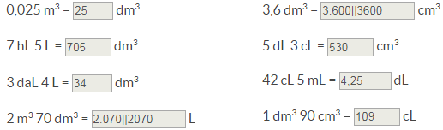

31. El Dragon Dream es un zepelín experimental que tiene un volumen de 17.000 m^{3.} Si un camión cisterna puede transportar 35.000 L, ¿cuántos camiones cisterna se necesitan para llenar el Dragon Dream?

